ESCOLA ESTADUAL DEPUTADO DOMINGOS DE FIGUEIREDO
TURMA DO 3º ANO DE DESENVOLVIMENTO DE SISTEMAS

O SEGREDO DE VARGINHA
Relatório do desenvolvimento do projeto
VARGINHA, 2026

TURMA DO 3º ANO DE DESENVOLVIMENTO DE SISTEMAS

O SEGREDO DE VARGINHA
Relatório do desenvolvimento do projeto
Relatório do desenvolvimento do projeto apresentado ao 3º ano do curso técnico em Desenvolvimento de Sistemas da Escola Estadual Deputado Domingos de Figueiredo.
Professores: Renan e Alex.
VARGINHA, 2026

LISTA DE ILUSTRAÇÕES
Figura 1 - Escola Industrial no acervo da remasterização 9

LISTA DE TABELAS
Tabela 1 - Principais marcos do desenvolvimento 7

SUMÁRIO
1 INTRODUÇÃO 5
2 REFERENCIAL TEÓRICO 6
3 PROCEDIMENTOS METODOLÓGICOS 7
3.1 Levantamento e trajetória 7
3.2 Campanha arquitetura e mecânicas 8
3.3 Produção comunicação e qualidade 9
4 RESULTADOS ESPERADOS 10
5 REFERÊNCIAS BIBLIOGRÁFICAS 11

1 INTRODUÇÃO
O Segredo de Varginha é um jogo de terror, investigação e aventura narrativa em duas dimensões, desenvolvido em Unity e C#, com perspectiva superior e arte em pixels. A produção escolar articula programação, narrativa, desenho de níveis, arte, som e testes. A ambientação em Varginha, o cotidiano de Edelzio e o Fusca aproximam uma história ficcional de referências locais.
Este relatório sintetiza a trajetória documentada até 23 de outubro de 2026. O primeiro commit acessível, de 11 de setembro, já contém um protótipo; portanto, não comprova quando a ideia surgiu. O acervo consultado reúne 49 commits alcançáveis, documentos de design, código, capturas e resultados técnicos. O último commit identificado é a2946be, de 22 de outubro, e existem alterações locais posteriores (Projeto O Segredo de Varginha, 2026a, 2026c).
O resultado consolidado é uma campanha de 14 capítulos em cinco atos, com exploração, enigmas, combate, aliados, persistência e uma conclusão implementada. A última build local identificada no levantamento é a 0.4.8-beta. A revisão mestre solicitada em seguida está em andamento e ainda não representa uma nova versão integralmente validada.
O objetivo geral é explicar como o projeto evoluiu, quais sistemas compõem o produto e quais limitações orientam sua continuidade. A análise distingue planejamento, implementação e verificação. Não atribui ao projeto finais alternativos apenas previstos no GDD, nem transforma resultados de testes parciais em aprovação de toda a experiência.
A relevância educacional está na aplicação de lógica, orientação a objetos, organização de estados, controle de versão e comunicação técnica. A autoria é apresentada coletivamente como Turma do 3º ano de Desenvolvimento de Sistemas da Escola Estadual Deputado Domingos de Figueiredo, sob acompanhamento dos professores Renan e Alex. Não foram inventadas divisões individuais de tarefas, carga horária ou orçamento.

2 REFERENCIAL TEÓRICO
O desenvolvimento de um jogo exige coerência entre regras, comportamento dos sistemas e experiência pretendida. Hunicke, LeBlanc e Zubek (2004) organizam essa relação pelo modelo MDA: mecânicas, dinâmicas e estética. Neste relatório, o modelo serve à análise retrospectiva; não se afirma que tenha sido adotado formalmente desde a concepção.
Em O Segredo de Varginha, examinar objetos, registrar pistas, resolver combinações e enfrentar ameaças são mecânicas. A alternância entre cotidiano, descoberta e perigo produz dinâmicas de investigação. Curiosidade e tensão são efeitos desejados, cuja intensidade depende da apresentação das pistas, do ritmo e da resposta dos controles. Esses efeitos não foram medidos com uma amostra de jogadores externos.
Os documentos de design de jogo e de níveis cumprem funções complementares. O GDD descreve proposta, personagens, sistemas e objetivos; o LDD organiza espaços, percursos e situações de interação. Para verificar o produto, ambos devem ser confrontados com a campanha em execução. Documentos históricos preservam decisões anteriores e não substituem automaticamente a configuração atual (Projeto O Segredo de Varginha, 2026b).
O versionamento registra alterações e permite comparar estados dos arquivos (Chacon; Straub, 2014). No projeto, o Git oferece marcos verificáveis da evolução. Quantidade de commits não equivale a produtividade individual ou tempo de trabalho; arquivos modificados localmente também precisam ser considerados antes de caracterizar a versão disponível.
A validação combina regras isoladas, integração em execução, compilação e inspeção visual. Um teste pode comprovar que um save mantém uma escolha sem demonstrar que a pista é compreensível. Da mesma forma, gerar um executável não comprova uma partida completa. Essa distinção fundamenta a leitura dos resultados e a identificação das pendências.

3 PROCEDIMENTOS METODOLÓGICOS

3.1 Levantamento e trajetória
Foi realizada análise documental do repositório, dos documentos de design e das evidências das entregas. O modelo fornecido orientou a apresentação. Código e manifestos recentes foram priorizados para descrever o estado implementado; documentos anteriores foram tratados como histórico. A Tabela 1 resume os principais marcos (Projeto O Segredo de Varginha, 2026a, 2026c).
Tabela 1 – Principais marcos do desenvolvimento
Período | Marco documentado
Setembro | Protótipo, testes iniciais, entrada, sprites, combate e interações.
1 a 3 de outubro | Expansão experimental, mapas, investigação e Livro do Tombo.
4 a 7 de outubro | Etapas finais, chefe e condensação em 14 capítulos.
8 a 21 de outubro | Remasterização, versões alpha e beta, abertura e sons.
22 e 23 de outubro | Rotina, mesa escolar, falas, build 0.4.8 e nova revisão.
Fonte: elaboração a partir do histórico e dos relatórios internos (Projeto O Segredo de Varginha, 2026a, 2026c).
O desenvolvimento foi iterativo: novos conteúdos revelaram problemas de passagem, visibilidade, sequência de ações e compatibilidade de saves. A redução da campanha para 14 capítulos reuniu etapas e preservou identificadores internos, evitando que a renumeração visual exigisse descartar o progresso existente.
O levantamento não incluiu pesquisa com participantes, medição de desempenho em diferentes computadores ou cálculo de custos. A data inicial indica o primeiro registro disponível, e a síntese técnica não substitui uma auditoria histórica completa.

3.2 Campanha arquitetura e mecânicas
A narrativa acompanha uma lembrança da infância de Edelzio, sua rotina adulta e a investigação de acontecimentos ligados a 1996 e ao casarão de 1898. Casa, escola, biblioteca, mata, igreja, oficina, arquivos e casarão organizam a descoberta de informações. O confronto com a manifestação e o retorno encerram o percurso disponível. O GDD prevê possibilidades mais amplas, mas somente uma conclusão foi identificada como implementada (Projeto O Segredo de Varginha, 2026b).
A campanha utiliza 19 cenas na build consultada. Capítulos apresentados ao jogador não correspondem individualmente a todas as cenas: existem áreas complementares e identificadores preservados. Controladores constroem parte dos objetos e da ambientação em execução. Scripts separam progressão, interação, puzzles, apresentação, áudio e persistência; alguns controladores ainda concentram várias responsabilidades.
A exploração usa movimento superior, aproximação de objetos, inventário, registro de evidências, objetivos e dicas. Os enigmas vinculam documentos e elementos do cenário a respostas verificáveis. Entre eles estão o mapa de trilhas, o Livro do Tombo, a comparação de arquivos, a memória e os mecanismos da investigação final. A qualidade desses sistemas depende da ordem de aquisição das pistas e da clareza das consequências.
O combate integra golpes, saúde, sanidade, inimigos e participação dos aliados. Renan, Ouzana e Fábio possuem apoios associados ao confronto final. O Fusca participa de deslocamentos e sequências cinematográficas. A rotina doméstica introduz controles e investigação por ações cotidianas, incluindo pia, café, notebook, mochila e chave.
Os saves registram avanço, respostas e estados de eventos. Rotinas de reparo tratam dados incompletos e versões anteriores. Teclado, mouse e controle compartilham os fluxos de interface. Opções de volume e redução de movimento ampliam a adaptação da apresentação; não constituem, por si só, comprovação de acessibilidade integral.

3.3 Produção comunicação e qualidade
A identidade em pixel art combina personagens, cenários, objetos e animações. A Figura 1 registra a escola no acervo da remasterização; não é uma captura da build mais recente. O processo inclui organização de atlas, revisão de pivôs, escala e profundidade. Recursos assistidos por inteligência artificial estão documentados no acervo, mas a origem e as permissões de cada recurso precisam permanecer rastreáveis.
Figura 1 – Escola Industrial no acervo da remasterização
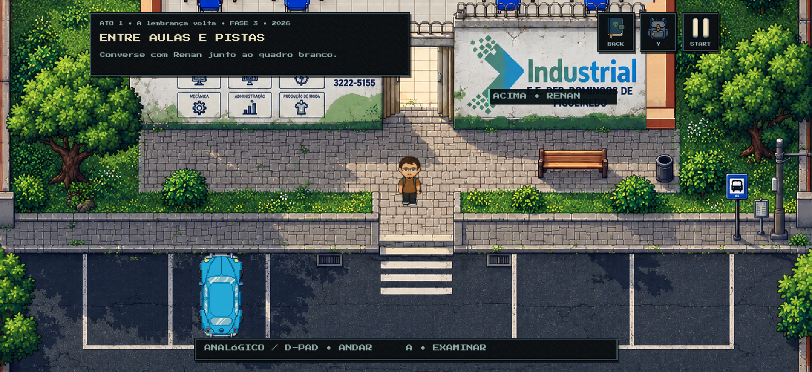
Fonte: acervo interno Remaster20261008, de outubro de 2026.
O áudio reúne efeitos, ambientes e canais com controle de volume. Cinemáticas articulam deslocamento, enquadramento, interferência e diálogo. O roteiro definitivo de Edelzio foi simplificado para gravação; a entrega do roteiro não comprova integração de todas as vozes. Os novos arquivos de música do menu e ambiente sombrio da igreja foram recebidos em 23 de outubro e entraram na revisão em curso.
A validação utiliza EditMode, PlayMode, Player Windows, capturas e builds. O recorte da versão 0.4.8 registra 29 testes EditMode e três casos no Player aprovados após correção de uma referência antiga no teste. Esses números não são cumulativos nem aprovam as alterações posteriores. Documentação, apresentações de acompanhamento, créditos, roteiros e materiais do website complementam o executável (Projeto O Segredo de Varginha, 2026c).

4 RESULTADOS ESPERADOS
O projeto alcançou uma campanha com começo, desenvolvimento e encerramento, ampliando um protótipo inicial por sucessivas integrações e revisões. O acervo evidencia aprendizagem em programação, organização de estados, composição audiovisual, investigação de defeitos e comunicação de entregas. A quantidade de sistemas exige, porém, consolidação e verificação conjunta antes de caracterizar o produto como concluído.
A revisão aprovada contempla colisões e profundidade, notebook e mobiliário, globo, restauração visual após glitch, composição do motorista e trajeto escolar. Também inclui a sequência mochila e chave, a investigação local das pistas, seleção direta de trilhas e reconstrução visual do Livro do Tombo. Complementam o escopo a conclusão discreta das fases, condução e destravamento do Fusca, sincronização dos sons cotidianos e consistência dos golpes sob entradas rápidas.
Na elaboração desta síntese, os dois novos áudios e a seleção direta das trilhas estão em implementação. A aprovação do plano não equivale à aprovação técnica das correções. Cada item deve receber evidências próprias, preservando arte, mecânicas funcionais, alterações locais e saves. O presente documento reduz o volume do relatório anterior sem apresentar como concluído o trabalho ainda pendente.
Espera-se uma candidata com regressão dirigida, inspeção visual dos trechos alterados e partida completa. Testes com iniciantes devem examinar compreensão das pistas, orientação, dificuldade e ritmo. A integração das vozes, a revisão de créditos e permissões e a correspondência entre documentos e versão distribuída permanecem necessárias para uma entrega consistente.
Conclui-se que a principal contribuição foi transformar uma proposta narrativa regional em um produto jogável documentado e verificável. A prioridade atual é consolidar essa base, com pendências rastreáveis e resultados demonstráveis. Não há, neste relatório, evidência de publicação final, avaliação externa abrangente ou implementação de todos os finais originalmente planejados.

5 REFERÊNCIAS BIBLIOGRÁFICAS
CHACON, Scott; STRAUB, Ben. Pro Git. 2. ed. [S. l.]: Apress, 2014. Disponível em: https://git-scm.com/book/en/v2/Getting-Started-About-Version-Control. Acesso em: 23 out. 2026.
HUNICKE, Robin; LEBLANC, Marc; ZUBEK, Robert. MDA: a formal approach to game design and game research. In: AAAI WORKSHOP ON CHALLENGES IN GAME AI, 2004. Anais [...]. [S. l.]: AAAI, 2004. Disponível em: https://www.cs.northwestern.edu/~hunicke/MDA.pdf. Acesso em: 23 out. 2026.
MODELO ABTN. [S. l.: s. n.], [s. d.]. Arquivo PDF fornecido pelo solicitante como referência de apresentação.
PROJETO O SEGREDO DE VARGINHA. Histórico e código do projeto. Varginha, 2026a. Repositório local: 49 commits alcançáveis, de 8dd459a a a2946be, e alterações locais. Consulta em: 23 out. 2026.
PROJETO O SEGREDO DE VARGINHA. Documentos de design e campanha. Varginha, 2026b. Documentos internos. Localização: Docs/CampanhaOficial/Referencias/GDD_Usuario.md; O_Segredo_de_Varginha_LDD.md; Docs/CampanhaOficial/CAMPANHA_14_FASES.md. Consulta em: 23 out. 2026.
PROJETO O SEGREDO DE VARGINHA. Relatórios e evidências de desenvolvimento. Varginha, 2026c. Acervo interno em Docs e output, incluindo dialogue-casual-2026-10-23 e revisao-mestre-2026-10-23. Consulta em: 23 out. 2026.

